Ислам динен кабул итү уңаеннан үткән чарада әлкилеләр дә күп катнашты
19 майда ут күршеләребез Спас районында – Идел буе Болгар дәүләтендә ислам динен кабул ителү уңаеннан зур чаралар үтте.
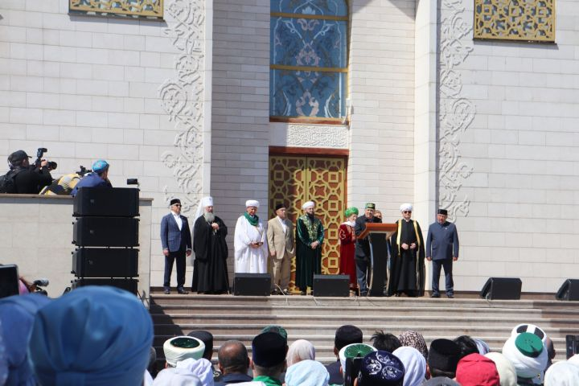
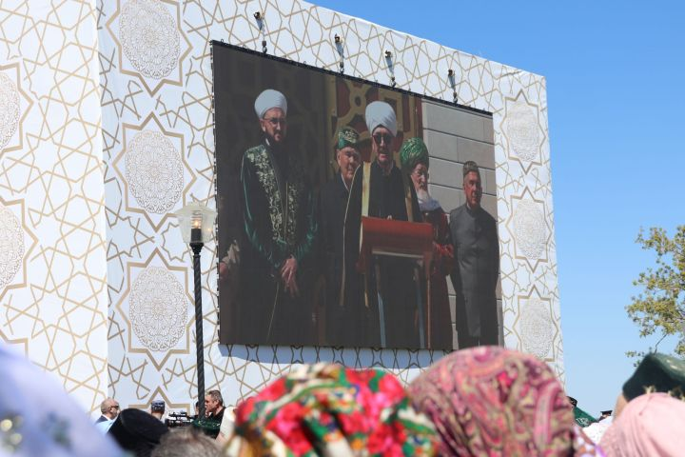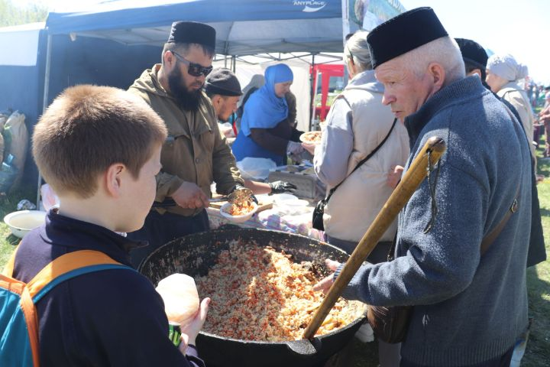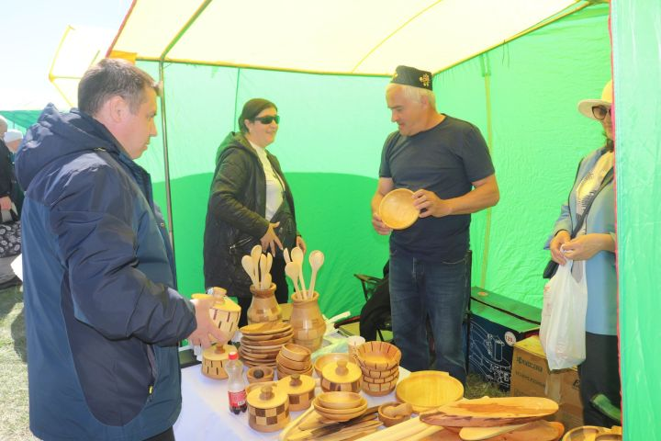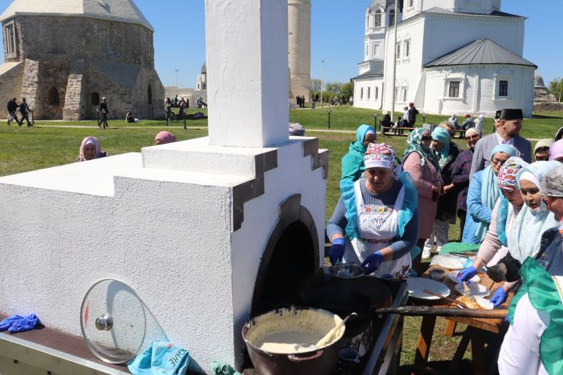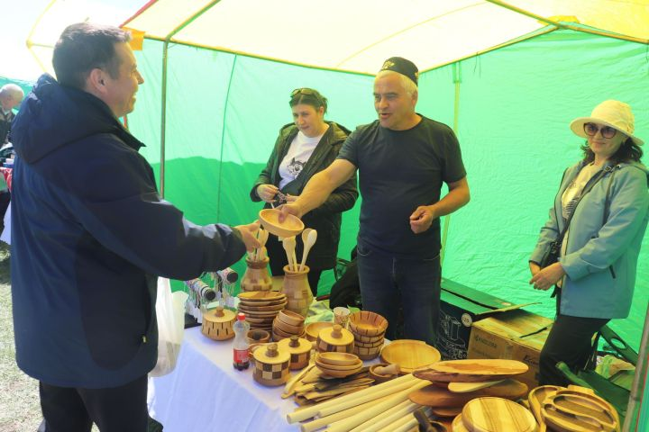

Бу олуг чарага кадәр үк Татарстанда зур вакыйгалар, Россиякүләм форумнар узды. “Россия Ислам дөньясы: Kazan Forum” Халыкара икътисадый форумына 80 илдән 20 меңнән артык кунак килгән иде. Алар белән күп төрле эшлекле сөйләшүләр, үзара хезмәттәшлек буенча килешүләр үтте. “Россия Ислам дөньясы: Kazan Forum” кысасында “Kazan-Halal Market 2024” ярминкә узды.
Шул форум, ярминкә кунакларының күбесе Изге Болгар җыенында да катнаштылар.

Җире шундый булгач
Базарлы Матактан Болгарга чаклы 40 минутлык юл. Без килеп җиткәндә инде бөтен Рәсәй мөселманнары шунда җыелган диярсең. Автобуслар, җиңел машиналарның иге-чиге юк. Ә автомобильләр һаман изге җиргә агыла тора.
Берничә ел элек Болгарга килгәндә берничә чакрымлы бөкеләр хасил була иде. Мин әллә халык аз йөри башлаганмы дип тә шикләнгән идем. Соңрак аңладым: бәйрәмгә килгән транспортны җаваплы кешеләр тукталышка тиз һәм дөрес куйдырырга өйрәнгәннәр икән. Ә килүчеләр саны елдан-ел бары арту ягына үзгәрә.
Гаиләләр, туганнар белән Изге Болгар җиренә беренче тапкыр аяк басучылар нинди юнәлеш – кая барырга дип аптырап калмады. Алар янына шунда ук волонтер кыз-егетләр килеп барысын да аңлаталар. Кулларына маршрутлы, программалы буклетлар да тараттылар. Андыйлар янәшәдә үк юк икән, шул тирәдәгеләр бик итәгатьле итеп барысын да аңлатып бирергә тырышалар. Гомумән, бу җирдә һәр кеше бер-берсенә үтә дә игьтибарлы, ярдәмчел мөгалләмәдә. Җире шундый изге булгангадыр ул.
Тантаналы вакыйга буласы урынга таба атлаганда безне сәүдә рәтләре озата барды. Монда мөселман киемнәре, дини китаплар гаҗаеп күп. Шулай ук тәм-томнар һәм казылыклар. Ул казыклыкның ниндие генә юк. Сораша башласаң сатучысы: “Иң тәмлесе анарда гына” булуын инандырырга тырыша. Авыз итәргә дә кисеп бирә.
Балалар уенчыклары рәте аша узганда, әллә оныкка берәр машина алыйкмы, дибез. Көне буе күтәреп йөрисе була дип, кире уйладык. Кайтканда туктап шул уенчыкны алдык – сатучысы аны ярты бәягә төшкән. Димәк, көннең икенче яртысында башка товарларга да шундый арзанаю булгандыр.

Безнекеләр алгы рәттә
Төп чара үтәсе җиргә килеп терәлгәндә, Ильяс Идиятуллин сәүдә үзәге урнашкан иде. Халык мәш килә – агач кул эшләнмәләре сайлый. Балалар иҗаты йорты хезмәткәре Ильясның теле-телгә йокмый товары турында сөйли. Без аны фотога төшердек тә, алга атлыйбыз. Анда исә икенче якташыбызны очратабыз. Базарлы Матак үзәк больницасының ашыгыч ярдәм экипажына иң җаваплы постларның берсен тапшырганнар. Табиб-терапевт Шухрати Усмонзода, ашыгыч ярдәм хезмәте фельдшеры Радик Гыйльфанов, йөртүче Әнвәр Фәтхетдинов белән көне буе халыкка хезмәт күрсәткәннәр. Соңрак белештем: авыр хәл белән мөрәҗәгать итүләр булмаган, бары тик кан басымы күтәрелде, баш әйләнә дип килүче халык булган.
Шулай ук Базарлы Матактагы җәмәгать туклану предприятиеләре дә халыкка хезмәт күрсәтте.
“Изге Болгар җыены” бәйрәменең төп тантанасы башланды. Тантанада Татарстан Республикасы Рәисе Рөстәм Миңнеханов, Татарстан Дәүләт Киҗәшчесе Минтимер Шәймиев, Россия мөселманнарының Үзәк Диния нәзәрате рәисе Тәлгать Таҗетдин, Казан һәм Татарстан митрополиты Кирилл һәм башка дин әһелләре катнашты.
Бәйрәм кунакларын сәламләп, Рөстәм Миңнеханов: “Без авыр вакытта яшибез. Әмма ислам дөньясы илләре безне, президентыбызны хуплый. Без үз чиратыбызда Россиянең ислам дөньясы белән хезмәттәшлеген ныгытуга үз өлешебезне кертергә тырышабыз”, – диде республика рәисе. Җыен ачылу тантанасыннан соң барлык кунаклар берьюлы Болгар Җәмигъ мәчетенә өйлә намазына чакырылдылар.
Шулай ук бө көнне билбау көрәше буенча халыкара ярышлар узды. Ярышларда 17 илдән 100 дән артык батыр катнашты. Республика Рәисе Рөстәм Миңнеханов баш батырга автомобиль тапшырды.

